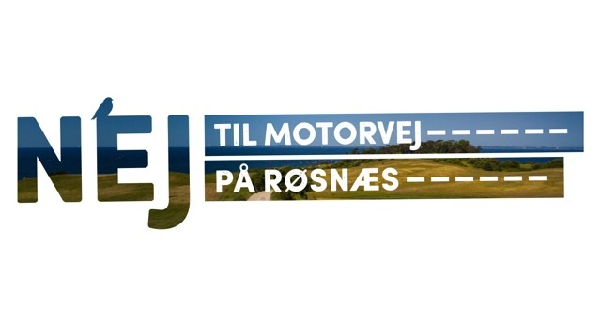
Transportminister Benny Engelbrecht
Transportministeriet
Frederiksholms Kanal 27 F
1220 København K.

Den 17. marts 2020
Kære Benny Engelbrecht

Det er med forundring, at vi erfarer, at ministeriet vil iværksætte 2. fase af forundersøgelserne til etablering af en fast Kattegatforbindelse uden at de netop offentliggjorte resultater af 1. fase har været gennem en offentlig høring og debat.
En høring, som ellers er blevet lovet af myndighederne. Dette fremgår af ministeriets brev af 12.3. 2020 til vores forening. En debat, som, ifølge kommissoriet, netop skulle være input til de indledende linjeføringsovervejelser, så allerede nu er kommissoriet ikke fulgt; de offentlige møders input skulle være i rapporten!
Det videre arbejde omkring forundersøgelsen må derfor sættes i bero indtil borgerne har haft mulighed for at kommentere 1. delrapport. Vi anerkender fuldt ud ministeriets henvisning til truslen fra COVID 19 for at aflyse de lovede møder med borgerne bl. a. på Røsnæs, men det må også betyde, at man stopper med at forberede en forbindelse, der efter det offentliggjorte materiale kan få katastrofale følger for mennesker og natur på Røsnæs.
Det må være i ministeriets egen interesse at stoppe det fortsatte arbejde med en fast Kattegatforbindelse for at undgå en ubegrundet mistanke om, at tvivlsomme beslutninger nu skal hastes gennem systemet med henvisning til bekæmpelsen af Coronavirus.
På denne baggrund opfordrer vi dig til klart at meddele, at de videre forundersøgelser er indstillet, til borgerne er blevet hørt i de lovede høringer og informationsmøder.
Med venlig hilsen
På vegne af bestyrelsen i ”Nej til motorvej på Røsnæs”
Anders Jørn Jensen, John Wilken. John Holten-Andersen og Dorete Dandanell

www.nejtilmotorvej.nu

